Задание 1.

Анкета питомца из приюта «Милый дом»
Вид: Собака
Порода: Мопс
Кличка: Марс
Фото: 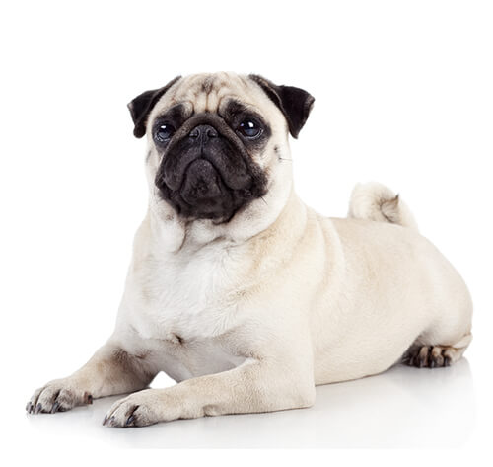
Вес: 16 кг
Дата рождения 08.09.2023
Рост в холке: 48 см
Шерсть: короткая
Тип линьки умеренный
Окрас белый
Стерилизация/Кастрация:
Заболевания: ☐
Приучен к поводку: -
Реакция на громкие звуки: спокойная
Телефон: +7 (XXX) XXX-XX-XX
E-mail: hope.shelter@mail.ru

